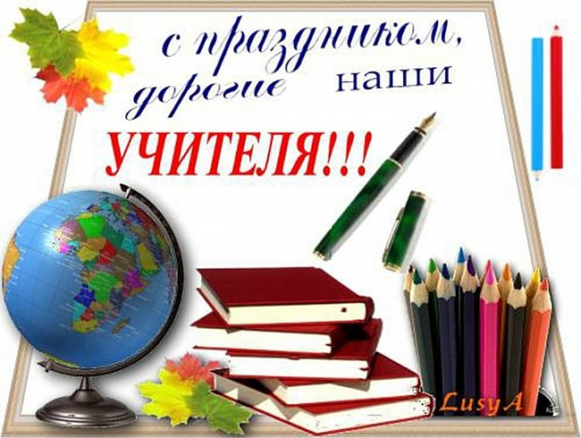

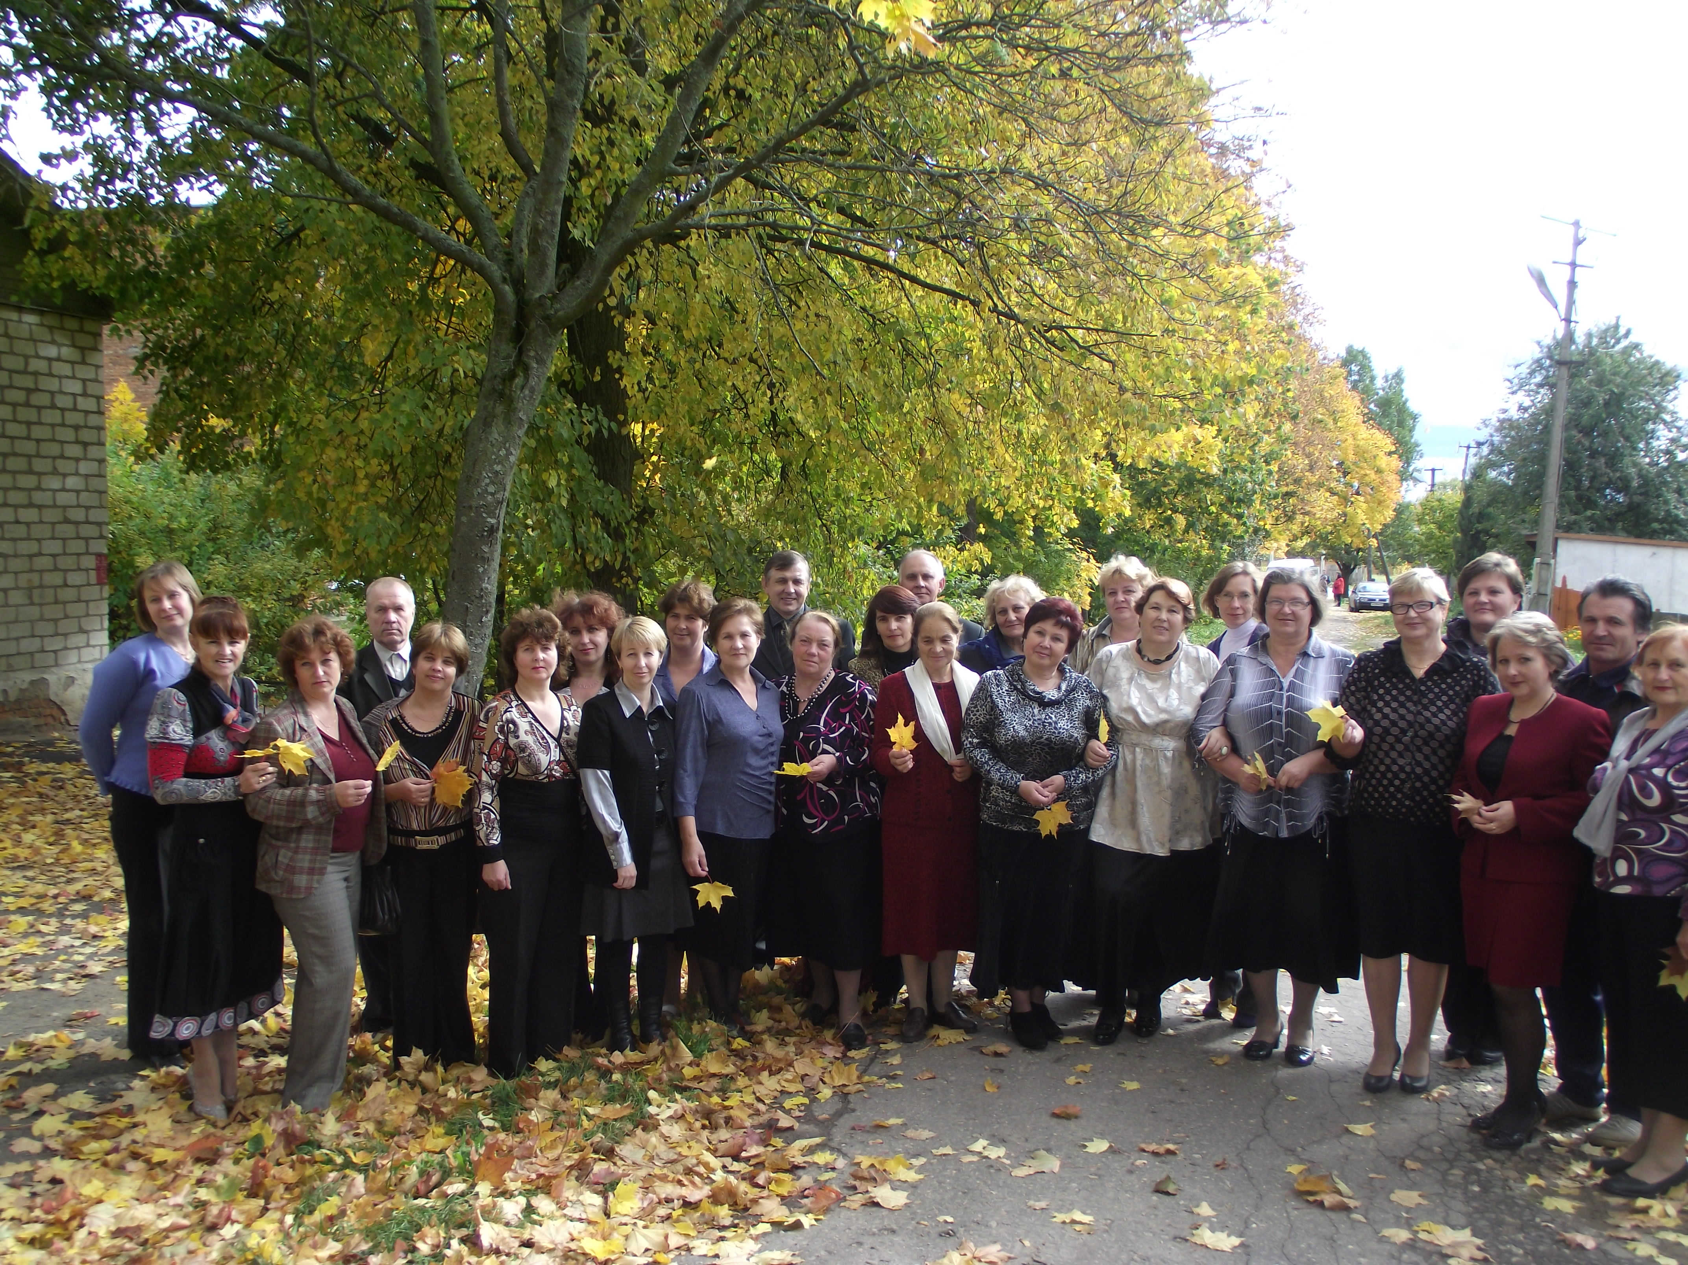

читель, дни жизни своей, как один,
Ты школьной семье посвящаешь,
Ты всех, кто учиться к тебе приходил,
Своими детьми называешь.
Но дети взрослеют, от школьной скамьи
Дорогами жизни шагают
И в памяти носят уроки твои,
А в сердце тебя сохраняют.
Любимый учитель, родной человек,
Будь самым счастливым на свете,
Хоть трудно порой достаются тебе
Твои непослушные дети.
Ты дружбой и знаньями нас наградил,
Прими благодарности наши!
Мы помним, как в люди ты нас выводил
Из робких смешных первоклашек.

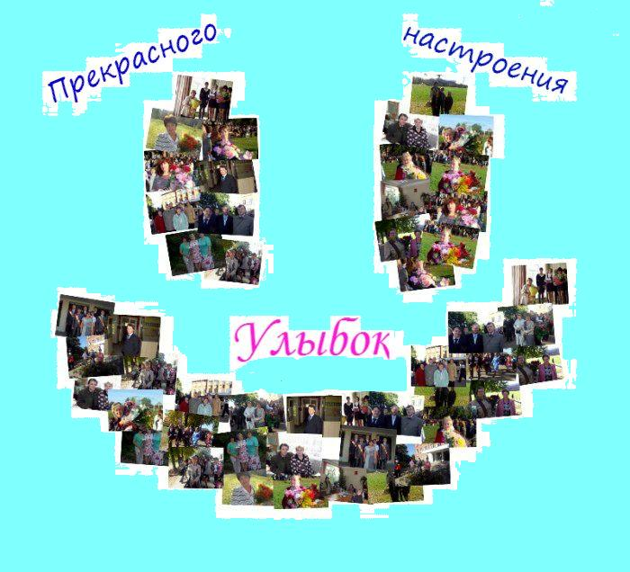

Наставник твой и друг, а главное - учитель,
Милее всех подруг; твой ангел, твой хранитель!

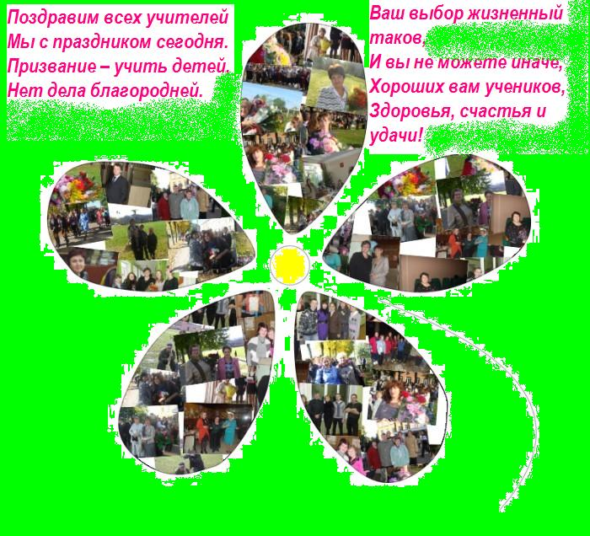

ПРЕСС- ЦЕНТР МБОУ ГЛИНКОВСКАЯ СОШ

